产品型号：MX-AHDH-806A-NNP-005H
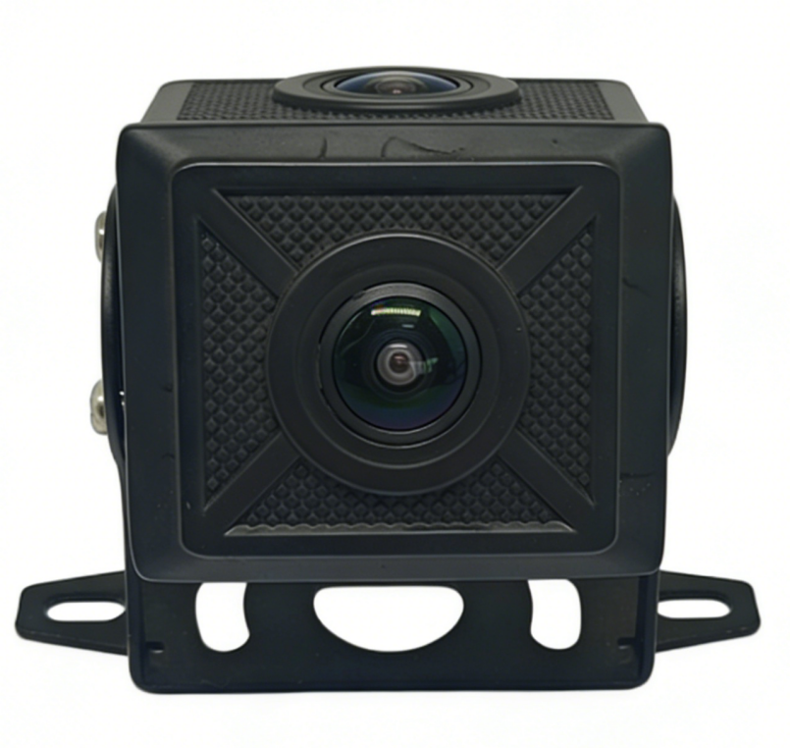
产品特点:
◎精巧设计，做工精致，精密的线路及严谨结构，体现最高科技;
◎一体化结构，防震、防松设计;
◎适用于各种车载环境下的监控;
◎外观颜色:黑色;
◎专用航空接口设计

规格参数:
成像器件 | 1/2.9 CMOS
制式 | PAL
解析度 | 1080P
像素 | 1920（H）*1080（V）
快门速度 | 自动：1/50-1/100,000（秒）
最低照度 | 0.01Lux
视频格式 | AHD
宽动态 | 无
光圈 | F2.2
信噪比 | 大于 50dB
白平衡 | AUTO
背光补偿 | 自动
镜头 | 2.8mm/3.6mm
镜头水平角度 | 100°/85°
音频 | 无
防护等级 | IP68
功率 | ≤3W
电压 | DC 12V±10%
工作温度 | －20°C~70°C
储存温度 | －30°C~80°C

产品规格：
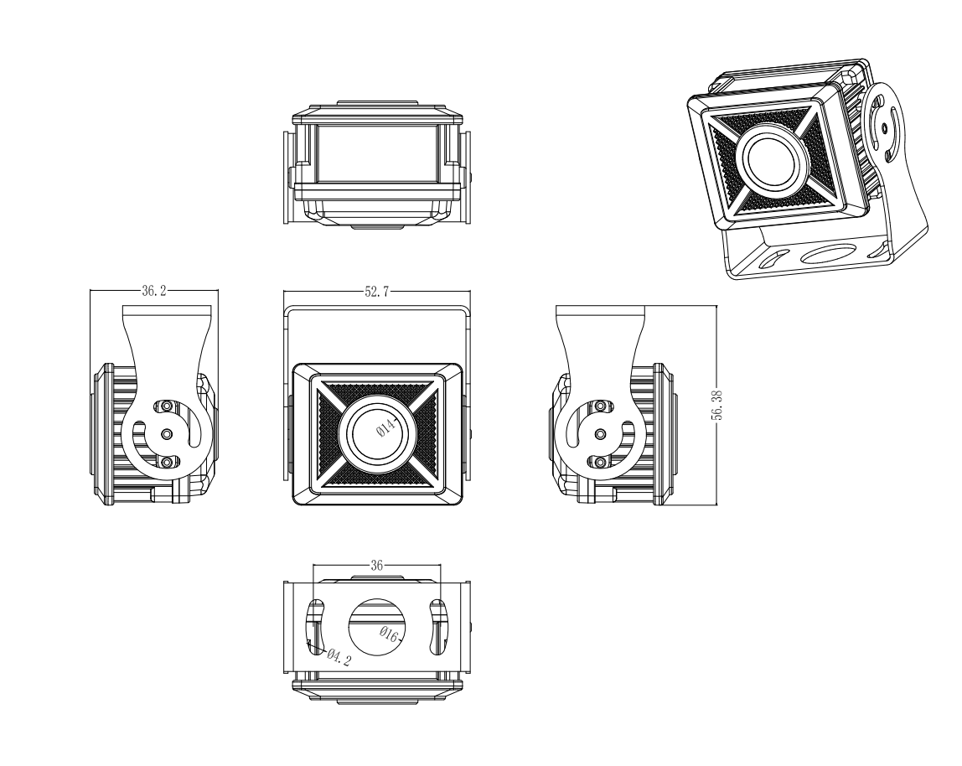

型号注释示例：
